ОЧИЩУВАЧ ПОВІТРЯ

ТЕХНІЧНІ ХАРАКТЕРИСТИКИ
Номінальний діапазон напруги: 220–240 В
Номінальна частота: 50/60 Гц
Споживана потужність: 10 Вт
CADR (коефіцієнт подавання чистого повітря): 30 м³/г
Зона дії: 10... 20 м²
Кількість негативних іонів: 12 млн/см³
3-ступеневий фільтр: фільтр грубого чищення + високоефективний HEPA-фільтр + фільтр з активованим вугіллям
Метод очищення повітря: 3-ступеневий фільтр + генератор негативних іонів + УФ-лампа для стерилізації
Ефективність роботи HEPA-фільтра: 99,7%
Великий РК-дисплей із сенсорними кнопками
Вентилятор із двома швидкостями
Регульований таймер: 1... 12 годин
Рівень шуму: ≤45 дБ
Довжина кабелю: 1,5 м
Розмір приладу: 21,5*17,4*15,2 см
Розмір фільтра: 15,5*15,5*2,5 см

ЗАГАЛЬНІ ПРАВИЛА ТЕХНІКИ БЕЗПЕКИ
Перш ніж розпочати роботу з приладом уважно прочитайте інструкцію з його експлуатації. Зберігайте надану інструкцію разом із гарантійним талоном, платіжною квитанцією і, якщо це можливо, оригінальною коробкою з внутрішнім пакуванням. Якщо ви передаєте пристрій іншим особам, потрібно надавати їм також інструкцію з експлуатації.
- Пристрій призначений виключно для особистого користування в передбачених виробником цілях. Пристрій не підходить для комерційного користування.
- Не користуйтеся ним надворі. Тримайте пристрій подалі від джерел тепла, прямого сонячного проміння, вологи (ніколи не занурюйте його в біль-яку рідину) і загострених кутів різноманітних конструкцій. Не торкайтеся пристрою мокрими руками. Якщо пристрій вологий або мокрий, негайно від’єднайте його від мережі.
- Під час очищення/переміщення приладу, або якщо ви ним не користуєтесь, вимикайте його та завжди від’єднуйте від електромережі (роблячи це, тягніть за штекер, а не за кабель), а також знімайте додаткове приладдя.
- Не залишайте пристрій без нагляду. Якщо ви виходите з приміщення, завжди вимикайте пристрій. Витягуйте штекер із розетки.
- Пристрій та його силовий кабель необхідно регулярно перевіряти на наявність пошкоджень. Якщо будуть виявлені будь-які дефекти, в жодному разі не використовуйте прилад.
- Не намагайтеся відремонтувати пристрій власноруч. Завжди звертайтеся для цього до кваліфікованого спеціаліста. Щоби не наражатися на небезпеку, для проведення заміни пошкодженого кабелю обов’язково звертайтеся до виробника. Кабель можна міняти лише на провідник того самого типу — цю операцію має виконувати представник нашої сервісної служби або кваліфікований спеціаліст.
- Використовуйте виключно оригінальні запасні деталі.

ДІТИ ТА ЛЮДИ З ОБМЕЖЕНИМИ МОЖЛИВОСТЯМИ
- Щоби гарантувати безпеку ваших дітей, зберігайте упаковку (поліетиленові пакети, коробки, пінопласт тощо) в місці, до якого вони не мають доступу.
ПОПЕРЕДЖЕННЯ!
Не дозволяйте маленьким дітям гратися з плівкою, адже вона може стати причиною задухи!
- Пристрій не призначений для використання особами (включно з дітьми), які мають обмежені фізичні, сенсорні або розумові здібності і/або недостатні знання і/або досвід, за винятком випадків, коли за ними наглядають особи, які несуть відповідальність за їхню безпеку, або якщо вони отримали докладні інструкції щодо використання пристрою.
- За дітьми потрібно постійно наглядати, щоби переконатися в тому, що вони не граються з пристроєм.

ЯК ПРАЦЮЄ ОЧИЩУВАЧ ПОВІТРЯ
Елегантний очищувач повітря дає змогу суттєво покращити якість повітря у вашому приміщенні.
3-ступеневий фільтр складається з фільтра грубого очищення, фільтра з активованим вугіллям і HEPA-фільтра.
Фільтр грубого очищення
Цей фільтр затримує основний пил, алергени, пилок, підвішені в повітрі часточки та інші забруднювальні речовини.
Фільтр з активованим вугіллям
Фільтр з активованим вугіллям вбирає запахи та шкідливі гази (наприклад, формальдегід, бензени, ксилен, основні леткі органічні сполуки та інші шкідливі гази).
Високоефективний HEPA-фільтр
Ефективний HEPA-фільтр затримує мікроби, що містяться в повітрі, дим, часточки пилу, бактеріальну плісняву, алергени та деякі віруси, якщо їхній розмір перевищує 20 нм (наприклад, вірус пташиного грипу, вірус грипу та бактерію легіонели, що спричиняє розвиток пневмонії).
Генератор негативних іонів
Він генерує та вивільняє велику кількість негативних іонів. Негативні іони мають надзвичайну здатність поєднуватися з позитивно зарядженими частинками пилу, димом, бактеріями та вірусами, що перебувають у приміщенні. Це змушує підвішені в повітрі часточки осідати на поверхні, що дає змогу очищувати атмосферу без нанесення шкоди людям. Ці надзвичайно дрібні часточки важко відфільтрувати звичайним механічним обладнанням. А негативні іони в повітрі мають особливу здатність притягувати зазначені вище шкідливі речовини. Чим менший розмір часточок, тим вища швидкість притягання. Цей спосіб є досить ефективним для того, щоби зменшити рівень забруднення повітря подібними речовинами.
УФ-лампа для стерилізації
Стерилізація УФ-лампою дає змогу знищити широкий спектр мікробів, що містяться в повітрі. Зазвичай її використовують для дезінфекції повітря, різноманітних поверхонь і води. Вона очищає повітря, усуває запах плісняви, а також виробляє певну кількість негативних іонів. Це забезпечує потрібну свіжість і водночас перешкоджає поширенню вірусів у повітрі та на поверхнях.

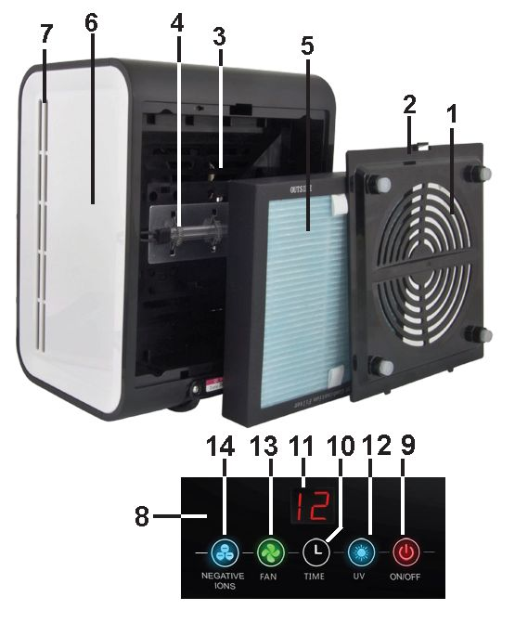
ОПИС ДЕТАЛЕЙ
- Вихідний отвір для повітря
- Знімна кришка
- Вентилятор
- УФ-лампа для стерилізації
- 3-ступеневий фільтр
- Головний блок
- Вхідний отвір для повітря
- Панель РК-дисплея
- Кнопка «УВІМК./ВИМК.»
- Кнопка таймера
- Екран для відображення часу
- Кнопка УФ-лампи
- Кнопка вентилятора
- Кнопка негативних іонів

ПЕРЕД ПЕРШИМ ВИКОРИСТАННЯМ
- Перед першим використанням витягніть очищувач повітря та все допоміжне приладдя з упаковки.
- Розмістіть пристрій на стійкій рівній поверхні. Переконайтеся в тому, що він розвернений до вас задньою стороною.
- Зніміть кришку і відкладіть її в бік.
- 3-ступеневий фільтр запакований в поліетиленовий пакет. Витягніть його.
- Зніміть поліетиленовий пакет із фільтра.
- Встановіть фільтр, розташувавши його задньою стінкою до пристрою, і перевірте, щоби він був спрямований назовні стороною, що вкрита тонкою тканиною.
- Встановіть кришку на місце.

ЯК КОРИСТУВАТИСЯ ПРИСТРОЄМ
- Розташуйте пристрій горизонтально на стійкій рівній поверхні. Щоби забезпечити належну циркуляцію повітря, пристрій має перебувати на відстані щонайменше 30 см від стін і меблів.
- Перевірте правильність складання приладу. Під’єднайте штекер до електромережі. Після цього кнопка «УВІМК./ВИМК.» почне блимати червоним кольором.
- Увімкніть пристрій, натиснувши кнопку «УВІМК./ВИМК.».
- Кнопка УФ-лампи. Натисніть цю кнопку — після цього з’явиться блакитне світло, яке вказуватиме на роботу УФ-лампи. Якщо знову натиснути цю кнопку, блакитне світло зникне, і УФ-лампа вимкнеться.
- Кнопка таймера. Натисніть кнопку TIMER («ТАЙМЕР»), після цього на РК-дисплеї автоматично відобразиться кількість годин. Натисніть цю кнопку знову, щоби змінити цей параметр. Ви можете встановити час роботи пристрою в діапазоні 1... 12 годин. Після налаштування таймера пристрій автоматично вимкнеться.
- Кнопка вентилятора. Натисніть кнопку FAN («ВЕНТИЛЯТОР»), щоби змінити швидкість роботи вентилятора. Використовуються 2 швидкості (низька швидкість позначена зеленим кольором, а висока — блакитним).
- Кнопка негативних іонів. Натисніть цю кнопку, щоби запустити генератор негативних іонів. Щоб активувати інтенсивну генерацію негативних іонів, утримуйте цю кнопку, поки не з’явиться блакитне світло. Щоби перейти на менш інтенсивне вироблення іонів, знову натисніть цю кнопку, поки не з’явиться зелене світло. Щоби припинити вироблення негативних іонів, натискайте цю кнопку знову, поки остаточно не зникне світло будь-якого кольору.

ОЧИЩЕННЯ ТА ДОГЛЯД
Очищення зовнішньої поверхні
- Перед проведенням очищення пристрою вимкніть його та від’єднайте від силової розетки.
- Очистіть зовнішню поверхню за допомогою ганчірки, трохи змоченої в теплій воді. Потім ретельно все витріть.
- Не використовуйте абразивні засоби для очищення та розчинники, оскільки вони можуть призвести до пошкодження поверхні пристрою. Не занурюйте очищувач повітря у воду або будь-яку іншу рідину.
Очищення та заміна фільтрів
- Виконуйте очищення фільтра один раз на місяць або частіше — залежно від рівня його забруднення.
- Щоби витягти фільтр, виконайте дії, описані в розділі «Перед першим використанням».
- Щоби видалити бруд з усіх боків фільтра, використовуйте пилосос із щіткою.
- Стандартний термін експлуатації фільтрів становить приблизно 6 місяців. Нові фільтри ви можете придбати в нашій компанії.

